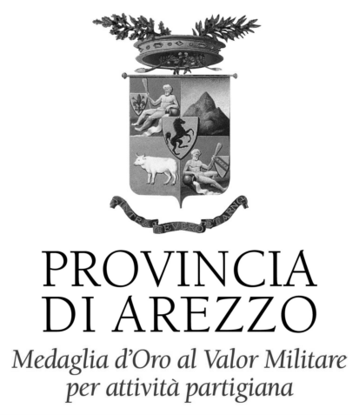
 | Ai soggetti in indirizzo
La Vicepresidente | Ai soggetti in indirizzo

Prot. N. 1294/30.01.00.05 del 17/01/2018

Gentilissime e gentilissimi,
come ogni anno la Provincia di Arezzo, attraverso il Servizio Pari Opportunità Controllo Fenomeni Discriminatori, predispone una raccolta di tutte le iniziative che i vari Enti e Associazioni del territorio organizzano per la Giornata Internazionale delle donne. Tale iniziativa è utile per informare e sensibilizzare la cittadinanza sul fenomeno e sull’impegno, anche politico, degli Enti e delle Istituzioni, nonché sul lavoro che i diversi soggetti del privato sociale svolgono.
Vi invitiamo pertanto a compilare in ogni sua parte la scheda allegata che sarà a noi utile a predisporre una brochure riepilogativa di tutti gli eventi promossi nel nostro territorio provinciale. Sarete invitati a partecipare alla consueta conferenza stampa che si svolgerà nella sede della Provincia di Arezzo, la cui data vi sarà comunicata per tempo.
Ovviamente, sia la brochure provinciale che i materiali da voi inviati (locandine, pieghevoli…) saranno inseriti nel sito istituzionale www.didonne.it e nella pagina facebook “provincia di arezzo, servizio pari opportunità”.
In attesa di ricevere le vostre email all’indirizzo di posta elettronica, pariopportunita1@provincia.arezzo.it , inderogabilmente entro martedì 13 febbraio 2018.
Un cordiale saluto.

La Vicepresidente

